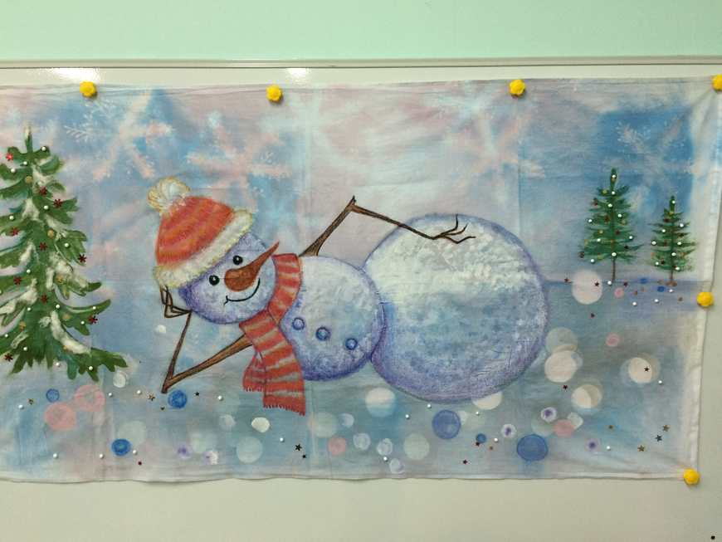

Работа выполнена на куске белой ткани. Фон сделан с помощью техники "набрызг" с использованием трафарета снежинок и кружков разного размера. Далее с применением гуаши, акварели и восковых мелков я нарисовала снеговика и деревья. Приклеенные вата (имитация снега), пайетки (новогодние огоньки) и шарики пенопласта (снежинки) придали работе законченный и нарядный вид. Теперь моя работа висит в изостудии и создает детям настроение для творчества.